Abbildung 1: Berufswahltheorie (hexagonales Modell)

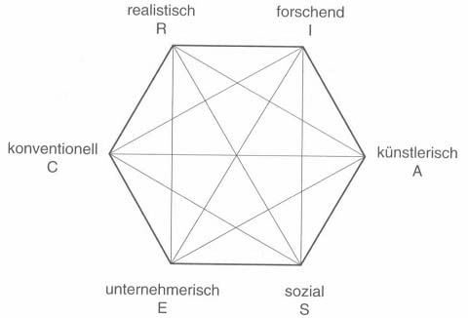

|  |  |
| --- | --- |
| Realistisch | Realistic |
| Forschend | Investigative |
| Künstlerisch | Artistic |
| Sozial | Social |
| Unternehmerisch | Enterprising |
| Konventionell | Conventional |

Abbildung 3: Lernzyklen der proteischen Karriere

Ein Bild, das Diagramm enthält.

|  |  |
| --- | --- |
| Protean Career-Lernzyklen | Protean career learning cycles |
| Leistung/Können | Performance/ability |
| Aufgabe | Task |
| EN | EN |
| A | A |
| ET | ET |
| EX | EX |

Abbildung 4: Grundmotive nach McClelland

Ein Bild, das Tisch enthält.

|  |  |
| --- | --- |
| Mit besonders starkem Einfluss auf das Verhalten | with a particularly strong influence on behavior |
| Motive, Wünsche, Hoffnungen | Motivators, desires, hopes |
| Zugehörigkeit (Sicherheit, Zuwendung, Geborgenheit, Freundschaft) | Affiliation (protection, affection, security, friendship) |
| Beitrag beachten und integrieren | Consider their contribution and integrate |
| Macht (Kontrolle, Dominanz, Bedeutung, Status, Einfluss, Kampf, Wettbewerb) | Power (control, dominance, importance, status, influence, battle, competition) |
| In Entscheidungen einbinden | Involve in decision-making |
| Leistung (Erfolg, Fortschritt, Kreativität, Abwechslung, Neugier, Fantasie) | Achievement (success, advancement, creativity, variety, curiosity, imagination) |
| Leistungen anerkennen | Recognize their achievements |

Abbildung 5: Die Fünf Quellen der Motivation nach Barbuto & Scholl

Ein Bild, das Diagramm enthält.

|  |  |
| --- | --- |
| Quellen der Motivation | Sources of motivation |
| Intrinsisch | Intrinsic |
| Intrinsische Prozessmotivation | Intrinsic process motivation |
| „die Arbeit an sich macht einfach Spaß“ | “The work itself is enjoyable” |
| Internes Selbstverständnis | Internal self-concept |
| „interne, subjektive ideale und Werte“ | “Internal, subjective ideals and values” |
| Extrinsisch | Extrinsic |
| Instrumentelle Motivation | Instrumental motivation |
| „Mittel zum Zweck, Zwischenziel“ | “Means to an end, interim goal” |
| Externes Selbstverständnis | External self-concept |
| „Anforderungen, des Umfeldes oder Teams“ | “Needs of the environment / team” |
| Internalisierung von Zielen | Goal internalization |
| „Beitrag zum gemeinsamen Ziel“ | “Contribution to a common goal” |

Abbildung 6: Die VIE-Theorie von Vroom

Ein Bild, das Diagramm enthält.

|  |  |
| --- | --- |
| Handlung | Effort |
| Handlungsergebnis | Outcome |
| Handlungsfolgen | Reward |
| Erhöhung der Arbeitsleistung | Enhanced performance |
| Gehaltserhöhung | Salary increase |
| Beförderung | Promotion |
| Mehr finanzieller Spielraum | More financial scope |
| Reduzierung der Arbeitszeit mit gleichem Gehalt | Reduced working hours for the same salary |
| Höheres Ansehen | More respect |
| Größerer Entscheidungsspielraum | More decision-making freedom |
| Weniger Freizeit | Less free time |
| Erwartung | Expectancy |
| Instrumentalität | Instrumentality |
| Valenz der Folge | Valence |
| Valenz der Handlungsergebnisse = Instrumentalität der Folgen X Valenz der Folgen | Valence of outcome = instrumentality x valence of the reward |
| Motivation = Erwartung X Valenz der Handlungsergebnisse | Motivation = expectancy x valence of outcome |

Abbildung 7: Modell der Zielsetzungstheorie nach Locke und Latham

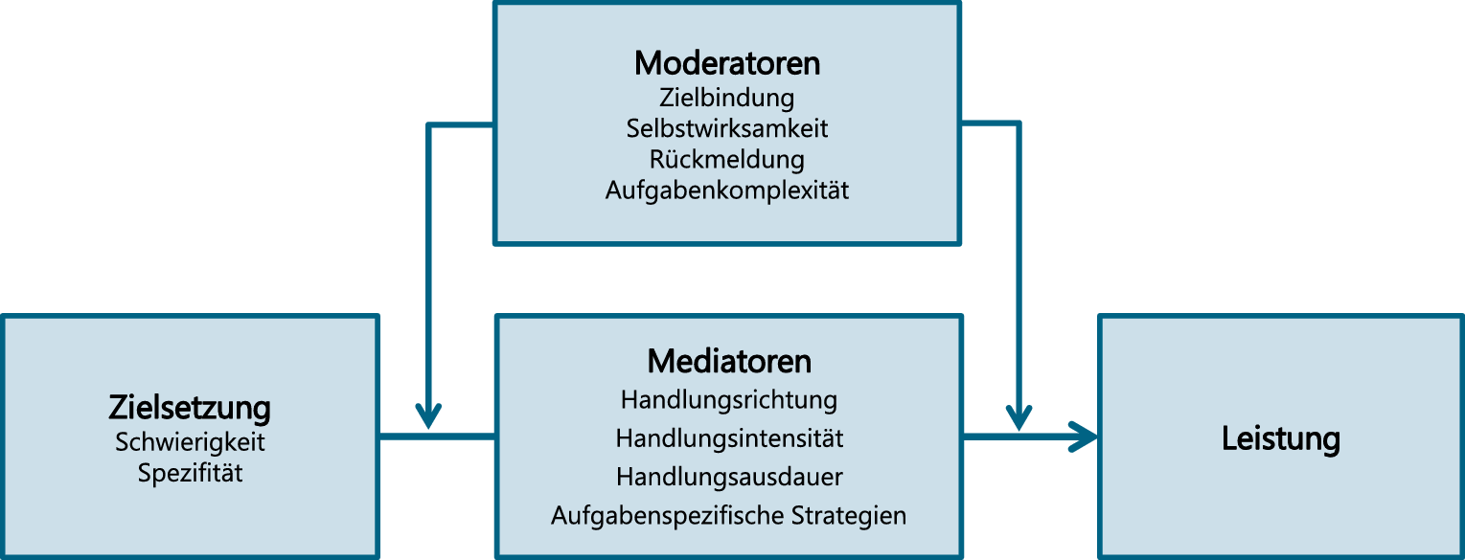

|  |  |
| --- | --- |
| Moderatoren | Moderators |
| Zielbindung | Goal commitment |
| Selbstwirksamkeit | Self-efficacy |
| Rückmeldung | Feedback |
| Aufgabenkomplexität | Task complexity |
| Zielsetzung | Goal |
| Schwierigkeit | Difficulty |
| Spezifität | Specificity |
| Mediatoren | Mediators |
| Handlungsrichtung | Direction |
| Handlungsintensität | Intensity of effort |
| Handlungsausdauer | Persistence |
| Aufgabenspezifische Strategien | Task-specific strategies |
| Leistung | Performance |

Abbildung 8: Das Rubikon-Modell

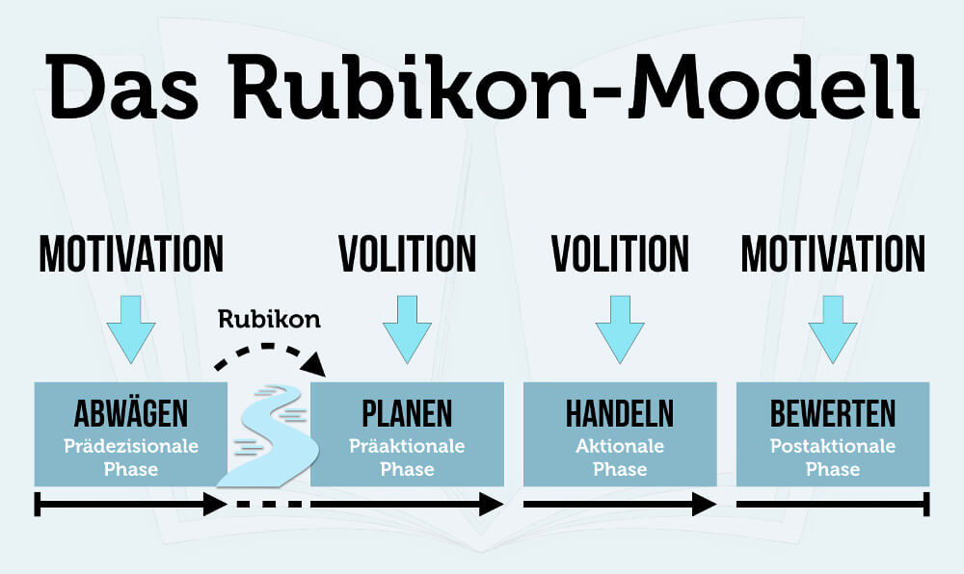

|  |  |
| --- | --- |
| Abwägen | Deliberation |
| Prädezisionale Phase | Predecisional phase |
| Rubikon | Rubicon |
| Planen | Planning |
| Präaktionale Phase | Preactional phase |
| Handeln | Action |
| Aktionale Phase | Actional phase |
| Bewerten | Evaluation |
| Postaktionale Phase | Postactional phase |

Abbildung 9: Rollenmodell nach Katz & Kahn 1966

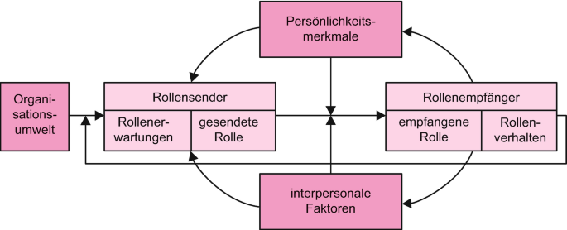

|  |  |
| --- | --- |
| Organisationsumwelt | Organizational factors |
| Rollensender | Role senders |
| Rollenerwartungen | Role expectations |
| Gesendete Rollen | Sent roles |
| Rollenempfänger | Role receivers |
| Empfangene Rolle | Received roles |
| Rollenverhalten | Role behavior |
| Persönlichkeitsmerkmale | Personality features |
| Interpersonale Faktoren | Interpersonal factors |

Abbildung 10: Leistungsverhalten nach von Rosenstiel 1997

Ein Bild, das Diagramm enthält.

|  |  |
| --- | --- |
| Situation | Situation |
| Individuum | Individual |
| Soziales Sollen | Social obligation |
| Normen, Regelungen | Norms and regulations |
| Dürfen | Enabling |
| Hemmende und begünstigende Umstände | Impeding and favoring factors |
| Leistungsverhalten | Behavior |
| Wollen | Desires |
| Motivation, Werte | Motivation, values |
| Können | Skills |
| Fähigkeiten, Fertigkeiten | Abilities, skills |